12+
МБУК ВР «МЦБ» им. М. В. Наумова
Добровольский отдел

«Вовремя прочитанная книга»
библиотечный час
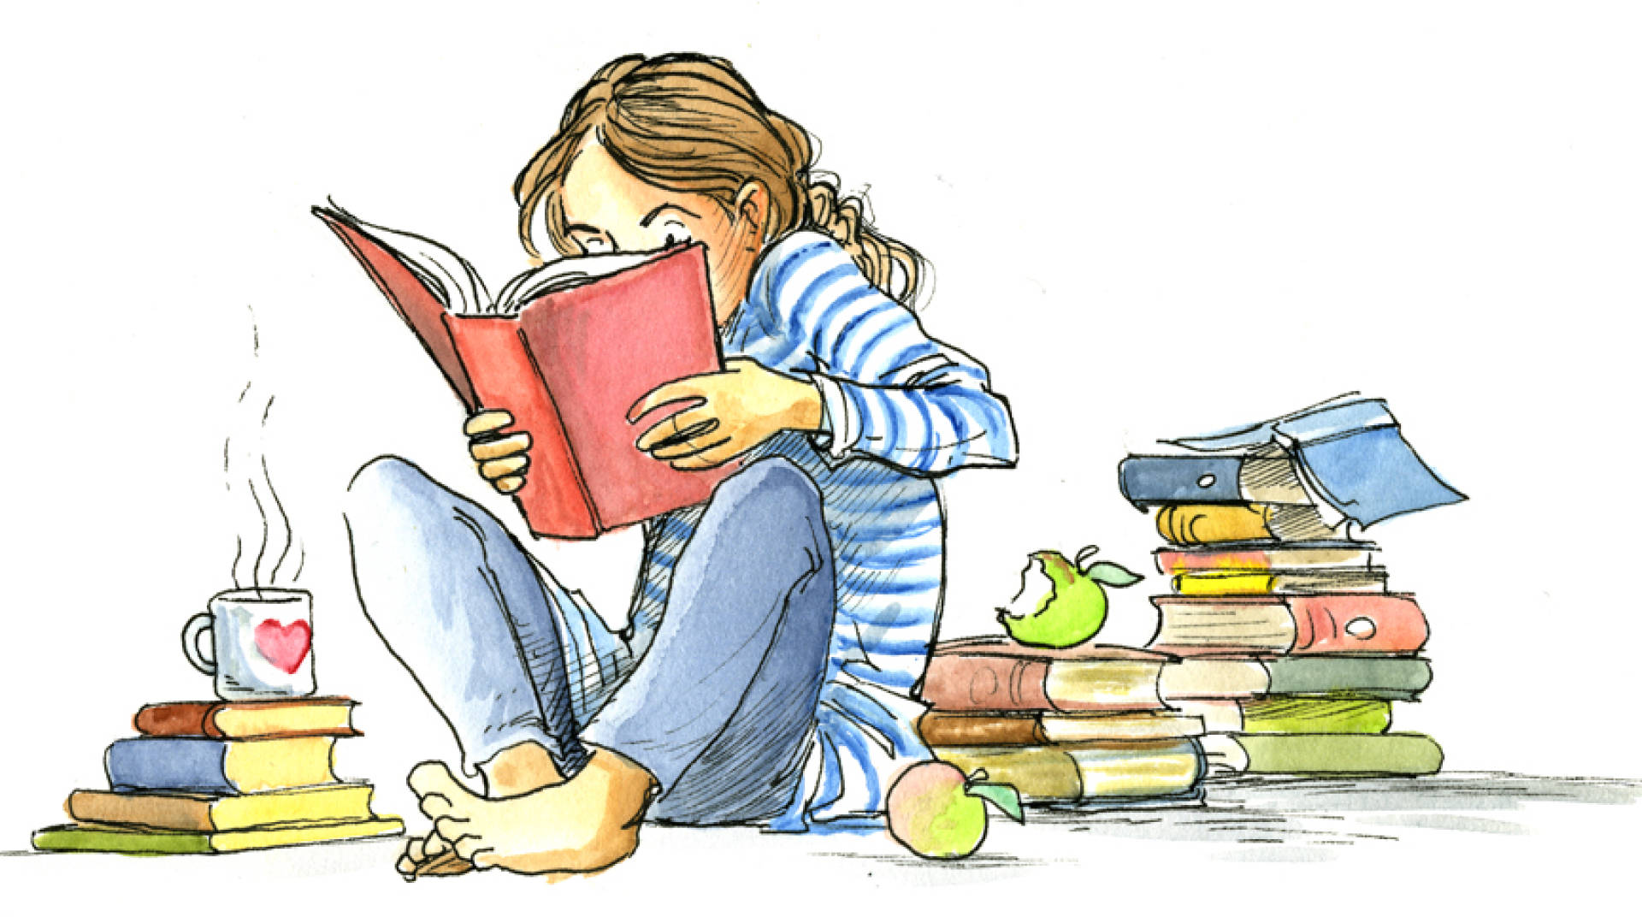

Подготовила:
ведущий библиотекарь
Добровольского отдела
Пенькова Е. Н.

п. Солнечный
2022г.

Цели:
пробуждать в детях интерес к книге, чтению;
расширять их литературный кругозор;
развивать их внимание, мышление, речь, память;
развивать умения выступать перед аудиторией.
Предварительная подготовка:
Учащиеся готовят устное сообщение о понравившейся прочитанной книге.

Ведущий: Здравствуйте. Сегодня вы принесли книги, которые недавно прочитали. Давайте расскажем друг другу, какие книги вы прочитали и какую вы посоветуете прочитать своим одноклассникам.
Представление книги учащимися. Учащиеся по очереди рассказывают о книгах, прочитанных на каникулах, и представляют книгу, которая им больше всего понравилась.
Представление идет по плану:
- автор книги, издательство, объем книги;
- жанр (сказка, повесть, рассказ, сборник рассказов, повесть и т.д.);
- как читалась книга (легко, на одном дыхании, захватывающе, сложновато и т.д.);
- краткий рассказ начала сюжета с остановкой на самом интересном месте;
- показ иллюстраций (если есть);
- зачитывание короткого эпизода, который на взгляд читателя заинтересует слушателей (смешной, страшный, загадочный).
Викторина «Мы это читали».
Он про себя рассказывал: «Зрение у меня было такое, что я видел все семь звезд в Плеядах, а слухом за версту слышал свист сурка в вечернем поле, пьянел, обоняя запах ландыша или старой книги». (Иван Алексеевич Бунин)
Назовите рассказ: «Мы шли по большой дороге, а они косили в молодом березовом лесу поблизости от неё - и пели. (…) Они косили и пели, и весь берёзовый лес, ещё не утративший густоты и свежести, ещё полный цветов и запахов, звучно откликался им». (И. А. Бунин «Косцы»)
Этот писатель родился в 1853г. в Житомире в семье уездного судьи, известного кристальной честностью». (Владимир Галактионович Короленко)
Назовите героя: «Наружность его не имела в себе ничего аристократического. Роста он был высокого, крупные черты лица были грубовыразительны. Короткие, слегка рыжеватые волосы торчали врозь; низкий лоб, несколько выдавшаяся вперёд нижняя челюсть и сильная подвижность лица напоминали что-то обезьянье; но глаза, сверкавшие из-под нависших бровей, смотрели упорно и мрачно, и в них светились вместе с лукавством острая проницательность, энергия и ум. (Пан Тыбурций Драб. В. Г. Короленко «В дурном обществе»)
Из какого произведения взят этот лексический ряд: серые заборы, пустыри, дикое деревце в поле, убежище, ютиться, кров, дурная слава, суровое лицо, раздоры, угрюмый человек, притерпелся к упрекам, серый камень, призраки старого замка. (В. Г. Короленко «В дурном обществе»)
Кто автор этих строк:
…Золотою лягушкой луна
Распласталась на тихой воде.
Словно яблонный цвет, седина
У отца пролилась в бороде. (Сергей Александрович Есенин «Я покинул родимый дом.»)
Назовите героя и название произведения. «Велит она тебе, душному козлу, с Красногорки убираться. Ежели ты ей эту железную шапку спортишь. Так она всю медь на Гумешках туда спустит, что никому не добыть». (Степан. Павел Петрович Бажов «Медной горы Хозяйка»).
Как называется занимательный рассказ о необыкновенных, вымышленных событиях, приключениях? (Сказка)
Он написал сказки «Похождения жука-носорога», «Дремучий медведь», «Растрепанный воробей», «Заботливый цветок», «Тёплый хлеб» и многие другие. (Константин Георгиевич Паустовский»).
Этот герой имел прозвище «Ну тебя». (Филька из сказки К. Г. Паустовского «Тёплый хлеб»)
В одном из произведений К. Г. Паустовского произносятся такие слова аптекарем: «Это мне нравится! Интересные пациенты завелись в нашем городе! Это мне замечательно нравится!». О каком интересном пациенте идет речь? И из какого он произведения? (К. Г. Паустовский. «Заячьи лапы». Раненый заяц.)
Назовите героиню и произведение. Ей срочно понадобились подснежники накануне Нового года, и она издала указ, о том, что, если ей принесут во дворец цветы.». (Королева. Самуил Яковлевич Маршак «Двенадцать месяцев»)
Как называется литературное произведение, предназначенное для постановки на сцене театра. (Пьеса)
Назовите автора и произведение.
– Отдай ножницы! – тихо произнес Никита. – Отец придет с войны – всё одно отымет, он тебя не боится. Отдай!!
Бочка молчала. (Андрей Платонович Платонов «Никита»)
Как называется первый рассказ Виктора Петровича Астафьева, который он написал для детей? (Рассказ автобиография) («Васюткино озеро»).
Подведение итогов:
- что понравилось на уроке?
- какими книгами вы заинтересовались?
- почему?
- какую книгу вы хотите взять прочитать?
Обмен книгами. Пожелание приятного чтения друг другу.

Литература:

1. https://nsportal.ru/shkola/vneklassnaya-rabota/library/2014/03/17/prochitayte-etu-knigu-bibliotechnyy-urok-5-klass
2. https://infourok.ru/klassnyy_chas__ya_hochu_byt_kulturnym-142120.htm
3. https://nsportal.ru/detskiy-sad/zdorovyy-obraz-zhizni/2013/08/31/konspekt-nod-vitaminy-i-poleznye-produkty-dlya-zdorovya
4. https://zen.yandex.ru/media/zhiviprosto/pliusy-i-minusy-platejnyh-sistem-5c24f018bc4f5e00aaa54f64
5. https://timeweb.com/ru/community/articles/elektronnye-platezhnye-sistemy-rossii
6. https://timeweb.com/ru/community/articles/elektronnye-platezhnye-sistemy-rossii
7. https://zen.yandex.ru/media/finzine/reiting-nadejnyh-elektronnyh-platejnyh-sistem-eps-v-2021-godu-5f461b8f859081191dfb4438

